Round 1: Formerly known as…
1) |  | 2)
3) |  | 4)
5) |  | 6)

Round 2: TV
1) |  | 2)
3) |  | 4)
5) |  | 6)

Round 3: Technology
1) |  | 2)
3) |  | 4)
5) |  | 6)

Round 4: Music
1) |  | 2)
3) |  | 4)
5) |  | 6)

Round 5: History
1) |  | 2)
3) |  | 4)
5) |  | 6)

Round 6: Films
1) |  | 2)
3) |  | 4)
5) |  | 6)

Round 7: Picture round: name the vehicle (or horse) from film & TV (not the film or TV show!)
1) |  | 2)
3) |  | 4)
5) |  | 6)
7) |  | 8)
9) |  | 10)
11) |  | 12)

Round 7: Picture round: name the vehicle (or horse) from film & TV (not the film or TV show!)

1  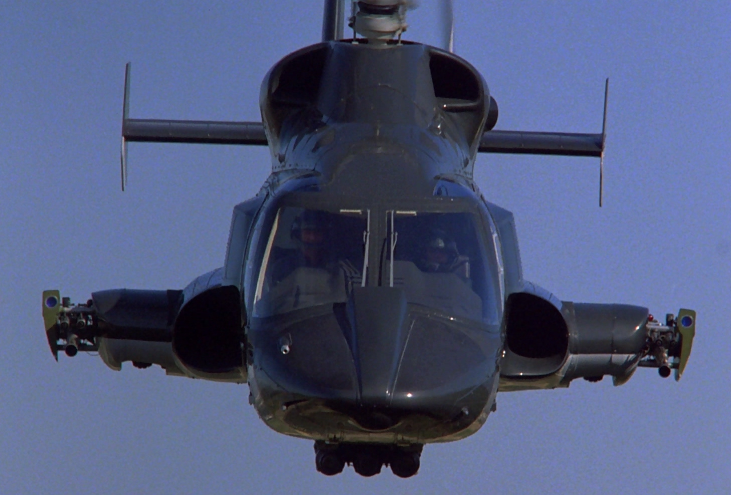 | 2  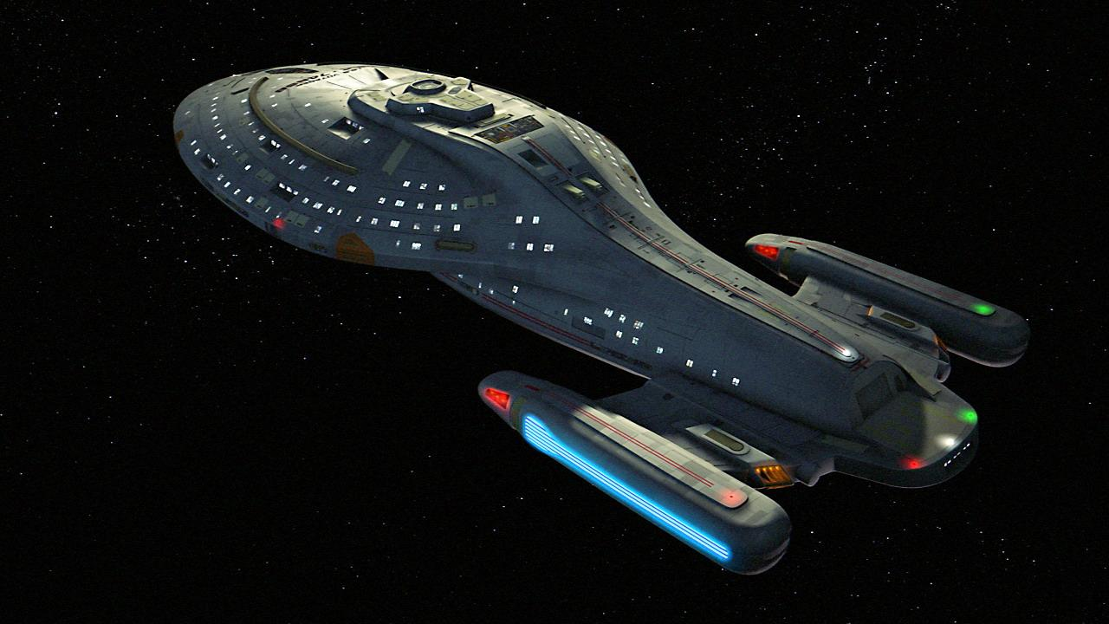 | 3  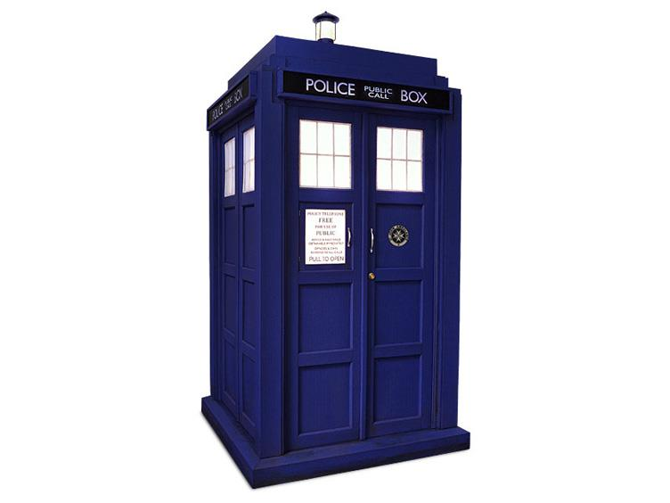
4  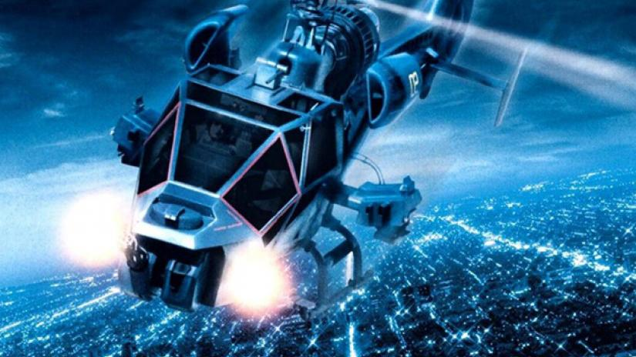 | 5  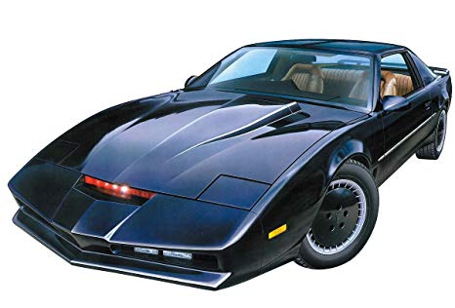 | 6  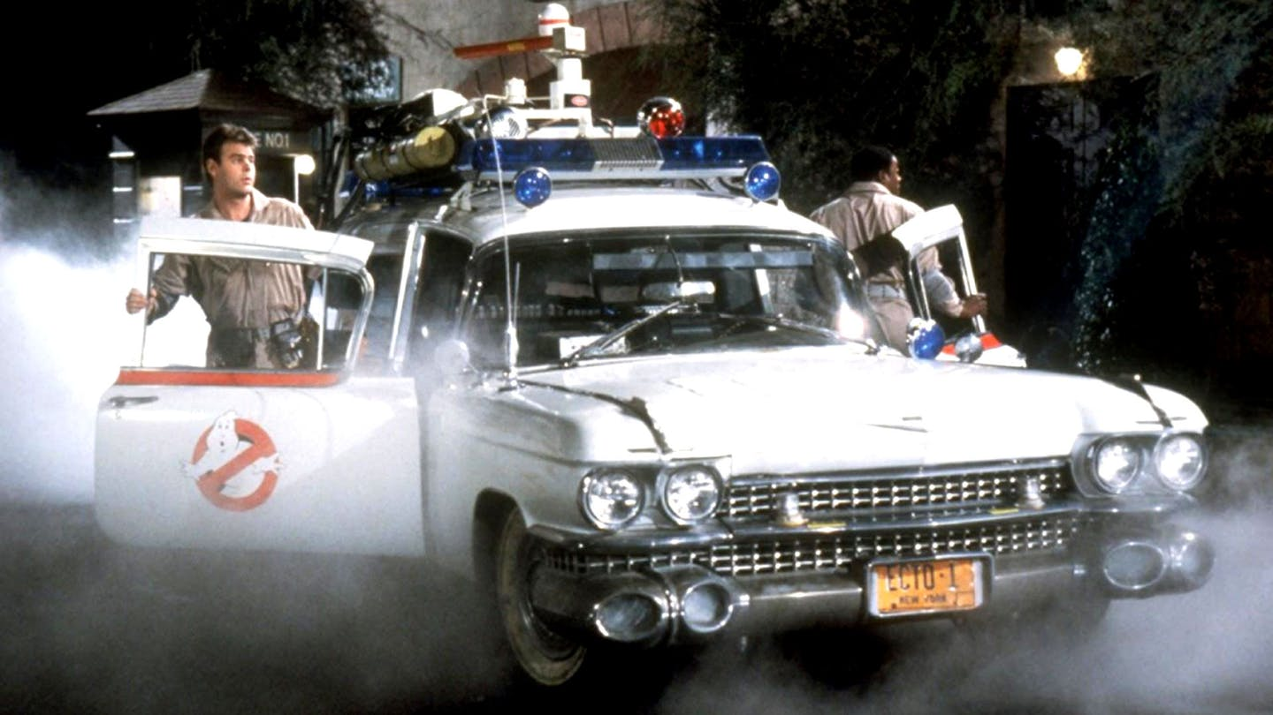
7  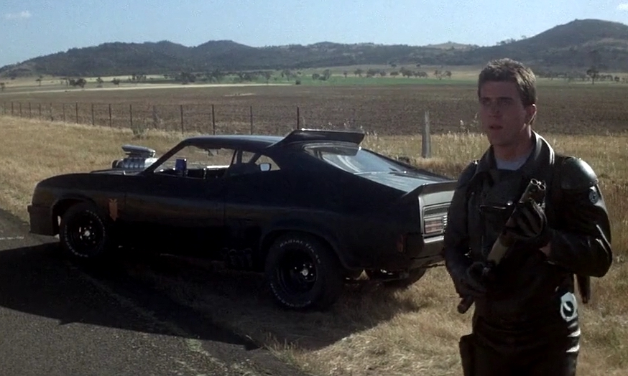 | 8  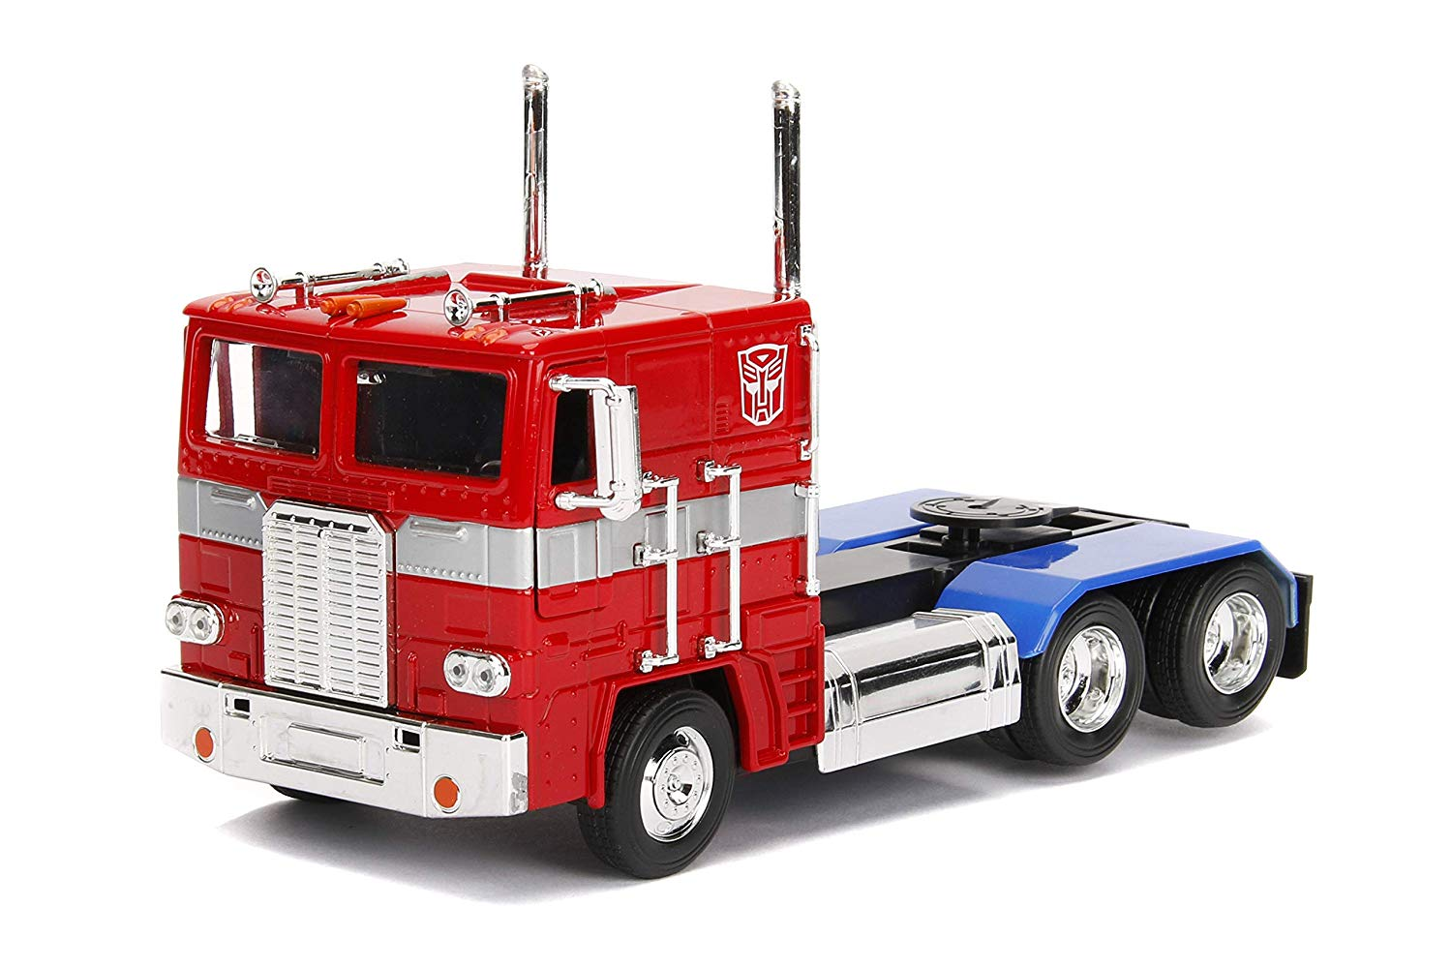 | 9  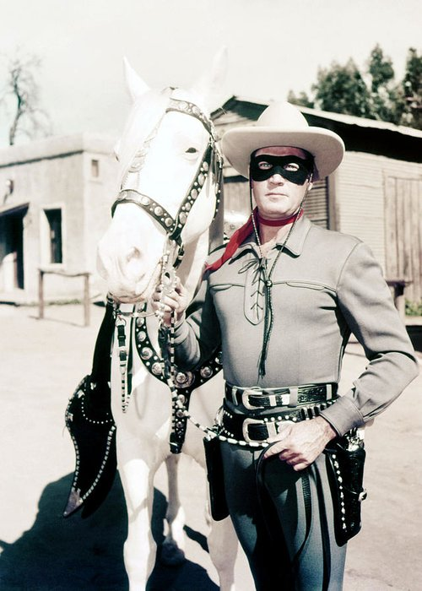
10  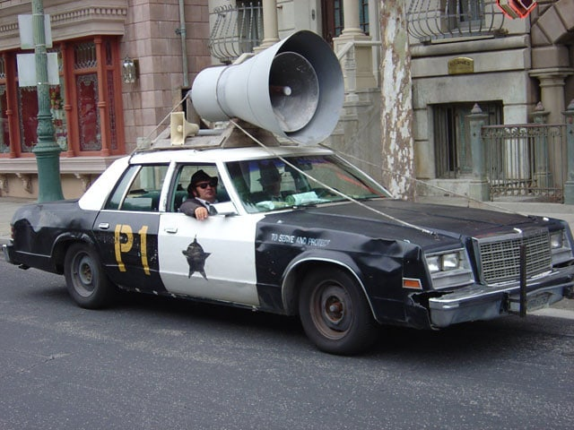 | 11  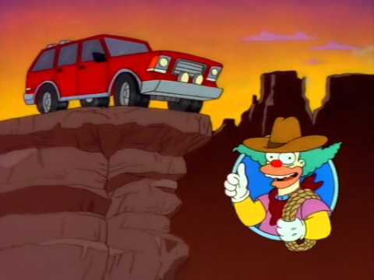 | 12  